**GUIA DE APRENDIZAJE UNIDAD 1 N° DE GUÍA: 10**

**RECURSO: TEXTO DE ESTUDIO** PAGINAS: 31 - 36

ASIGNATURA: Lengua y Literatura.

NOMBRE ESTUDIANTE: ______________________________________________________

CURSO: 8º LETRA: A – B FECHA: __________________

O.A: 04 Analizar los poemas leídos para enriquecer su comprensión, considerando, cuando sea pertinente. Como el lenguaje poético que emplea el autor apela a los sentidos, sugiere estados de ánimo y crea imágenes. El significado o el efecto que produce el uso de lenguaje figurado en el poema. El efecto que tiene el uso de repeticiones (de estructura, sonidos, palabras o ideas) en el poema. Elementos en común con otros textos leídos en el año.

Objetivo de clase: analizar poemas leído, su estructura y elementos presentes del genero lirico.

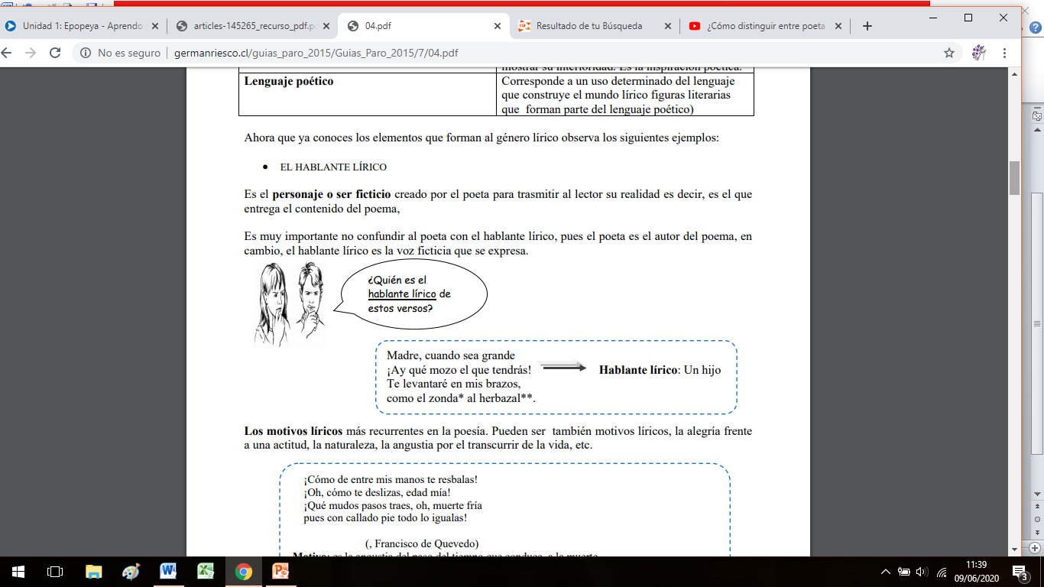

Desarrollo

1. Regresemos al poema La Tierra de Gabriela Mistral que está en la página 31 del texto de estudio, realizaremos el mismo ejercicio que en la guía nº9, recuerdas?, leerás estrofa por estrofa y te harás la siguiente pregunta *¿Quién habla en esta estrofa?*, marca palabras u oraciones que te permita identificar la respuesta.

**RECUERDA QUE SI NO PUEDES IMPRIMIR, DESARROLLA LA GUIA EN TU CUADERNO ☺**

Estrofa 1 ¿Quién habla en esta estrofa?

La hablante se dirige al niño indio, y lo apela nombrándolo hijo, por eso destacamos esa expresión, podemos afirmar que la hablante es una madre o adopta ese rol

Niño indio, si estas cansado

Tu te acuestas sobre la tierra

Y lo mismo si estas alegre,

**Hijo mio**, juega con ella…

Estrofa 2 ¿Quién habla en esta estrofa?

La hablante se dedica a enumerar sonoridades y no hay marcas textuales que nos permitan afirmar quien es, solo podemos decir que es alguien que escucha sonidos de la tierra, asumiremos que es la misma voz de la estrofa anterior.

Se oyen cosas maravillosas

Al tambor indio de la tierra

Se oye el fuego que sube y baja

Buscando el cielo, y no sosiega.

Rueda y rueda, se oyen los ríos

En cascadas que no se cuentan.

Se oyen mugir los animales;

Se oye el hacha comer la selva.

Se oyen sonar telares indios.

Se oyen trillas, se oyen fiestas.

* Ahora es tu turno, continua con las siguientes estrofas.
* Te sucedió algo en las estrofas 3 y 4?? Si?????, por supuesto, no se encuentran marcas textuales que nos permitan afirmar quien es la hablante, por lo tanto asumiremos que sigue siendo la misma de la estrofa 1.
* No siempre es así, en algunos poemas encontraras más de un hablante. Por esto es importante reconocer la voz de quien enuncia.
* La estrofa 5 si nos entrega marcas textuales para reconocer a quien pertenece la voz que enuncia.

1. Ahora te presento el siguiente poema de Pablo Neruda en donde ubicaras lo visto hasta el momento, objeto y hablante lirico.

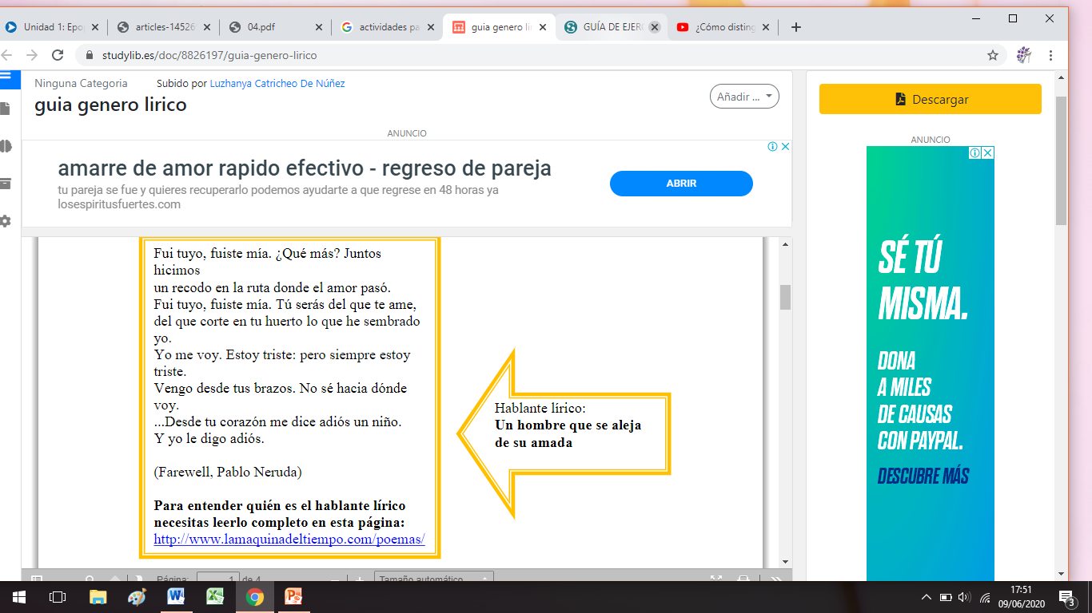

CIERRE

Analicemos la siguiente pregunta, que está relacionada con el poema La Tierra.

¿Crees que este poema expresa un sentimiento de amor a la naturaleza?, justifica tu respuesta.

